ZI. 271.6.2024.ZP - 6 Węgliniec, 18.06.2024 r.

ODPOWIEDZI NA PYTANIA NR 3

Dotyczy: „Modernizacja kompleksu sportowego MOJE BOISKO ORLIK 2012 w Ruszowie”.

Na podstawie art. 284 ust. 2 ustawy z dnia 11 września 2019r. Prawo zamówień publicznych (Dz. U. z 2023r., poz. 1605) Zamawiający informuje, iż wpłynęły zapytania do treści Specyfikacji Warunków Zamówienia. Niniejszym udzielam wyjaśnień.

PYTANIE NR 1
Jaką kwotę zamierza przeznaczyć na przedmiotowe zadanie?
Informacja ta jest niezbędna dla ograniczenia zaangażowania wykonawcy, którego oferta przekroczy budżet Zamawiającego. Przygotowanie oferty generuje stosunkowo dużo czasu i koszty wykonawcy. Jeśli wykonawca zna budżet zamawiającego to może zdecydować czy jest zainteresowany postępowaniem. Brak informacji o budżecie może powodować niepotrzebną stratę wykonawcy.
ODPOWIEDŹ
Zamawiający zamierza przeznaczyć kwotę 1 200 000,00 zł na sfinansowanie przedmiotowej inwestycji

PYTANIE NR 2
SWZ określa warunki udziału w postępowaniu w zakresie zdolności technicznej w sposób niefortunny ponieważ nieadekwatny do przedmiotu zamówienia i realiów rynkowych. SWZ podaje
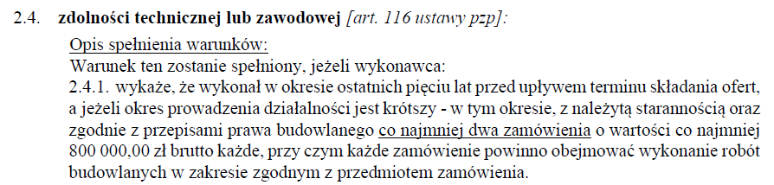
Zwracamy uwagę, że określona wartość zamówienia jest zbyt wysoka do przedmiotu zamówienia a określenie zakresu zgodnego z przedmiotem zamówienia jest niefortunne ponieważ nie zawsze zakres jest tożsamy.
W związku z powyższym wnosimy o zmianę wymagań na:
co najmniej dwa zamówienia o wartości co najmniej 800 000,00 zł brutto każde, przy czym każde zamówienie powinno obejmować wykonanie robót budowlanych polegających na przebudowie lub budowie zewnętrznych obiektów sportowych z nawierzchniami syntetycznymi tj. nawierzchnia PU i/lub trawa sztuczna.
ODPOWIEDŹ
Patrz modyfikacja nr 3

PYTANIE NR 3
Projekt obarczony jest wadą w zakresie opisu parametrów nawierzchni PU. Projekt podaje
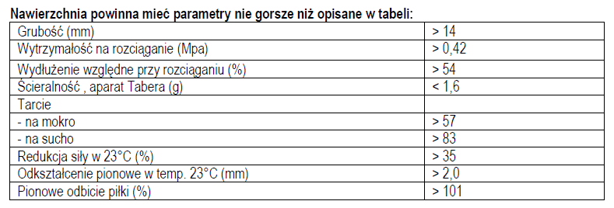
Chodzi o zapis
Wada ww. zapisu polega na tym, że norma PN-EN 14877:2014-02 (norma na tego typu nawierzchni) określa wymaganie dla parametru odkształcenie pionowe ≤3 mm a projekt podaje ≥2 mm, co jest sprzeczne z założeniem normy. Norma określa, że maksymalna wartość tego parametru może wynosić 6 mm a czym mniejsza wartość tym lepsza natomiast projekt podaje sprzecznie z normą min. 2 mm. Przykładowa nawierzchnia, jaką chcemy zaoferować posiada wyniki dla parametru odkształcenie pionowe ≤0,9 mm, co oznacza, że zgodnie z założeniami normy wynik jest bardzo dobry ale nie spełnia wadliwego zapisu projektu.
W związku z powyższym konieczna jest stosowna zmiana zapisu dla parametru odkształcenie pionowe ≤3 mm, o co wnosimy.
ODPOWIEDŹ
Należy zastosować parametr zgodny z aktualną normą PN-EN 14877:2014 dla nawierzchni pu

PYTANIE NR 4
Umowa określa termin realizacji od dnia podpisania umowy, co jest niefortunne. Aby wykonawca mógł odpowiadać za termin realizacji powinien być określony od dnia protokolarnego przekazania przez zamawiającego wykonawcy placu budowy, o co wnosimy.
ODPOWIEDŹ
Patrz modyfikacja nr 3

PYTANIE NR 5
Umowa podaje:
- Strony ustalają, iż zmianie mogą ulegać:

  - termin wykonania umowy w przypadku:
wystąpienia niemożliwych do przewidzenia, szczególnie niesprzyjających warunków atmosferycznych, uniemożliwiających prowadzenie robót budowlanych, tj. intensywne opady atmosferyczne utrzymujące się min 3 dni. Podstawą udokumentowania zaistnienia zdarzenia wynikającego z warunków atmosferycznych będzie pisemna informacja np. z Instytutu Meteorologii załączona do dziennika budowy i potwierdzona pisemnie przez inspektora nadzoru inwestorskiego,
Należy obiektywnie stwierdzić, że ww. zapis jest niezrozumiałym ograniczeniem względem wymagań technologicznych dla przedmiotu zamówienia w szczególności nawierzchni syntetycznej. Zamawiający określa własną definicję niesprzyjających warunków atmosferycznych ignorując obiektywne dla stron wymagania technologiczne narzucone przez producentów. Chodzi o zapis „tj. intensywne opady atmosferyczne utrzymujące się min 3 dni.”
Stwierdzamy, że zachodzi niebezpieczeństwo np. jeśli wystąpią warunki atmosferyczne np. opady atmosferyczne, nieodpowiednia wilgotność powietrza, nieodpowiednia temperatura powietrza, nieodpowiednia temperatura podłoża względem punktu rosy, mokre podłoże, silny wiatr, które wg technologii zamawianych robót uniemożliwiają ich wykonywanie a nie wpisują się w ograniczenia podane w projekcie umowy to wykonawca nie będzie miał możliwości zmiany terminu wykonania robót – taka sytuacja jest niedopuszczalna gdyż jest wyjątkowo krzywdząca dla wykonawcy.
Zamawiający w sposób niefortunny ogranicza warunki atmosferyczne a powinien odnosić się do wymagań technologicznych dla elementów przedmiotu zamówienia jeśli wymaga aby został on wykonany w sposób zgodny z technologią. Zapis umowy jest niefortunny ponieważ wykonawca nie ma wpływu na warunki atmosferyczne.
Należy obiektywnie stwierdzić, że warunki atmosferyczne są zmienne i niezależne do wykonawcy i wykonawca nie może ponosić odpowiedzialności za brak możliwości wykonywania robót zgodnie z technologią, co powoduje wydłużenie terminu wykonania robót. Wystarczy, że będą występować warunki atmosferyczne uniemożliwiające prowadzenie robót zgodnie z technologią to Wykonawca nie będzie mógł wydłużyć terminu realizacji – taki zapis powoduje, że wykonawca ma odpowiadać za czynniki od niego obiektywnie niezależne.
Konieczne jest takie opisanie warunków obiektywnie niezależnych od wykonawcy aby nie powodowały dla niego niekorzystnej sytuacji. Powyższe jest niezbędne dla zapewnienia wykonawcy możliwości zmiany terminu wykonania robót w przypadku ww. okoliczności, sytuacji od niego obiektywnie niezależnych.
W związku z powyższym wnosimy o zmianę ww. cytowanego zapisu umowy poprzez usunięcie treści:
„tj. intensywne opady atmosferyczne utrzymujące się min 3 dni.”.
ODPOWIEDŹ
Patrz modyfikacja nr 3

PYTANIE NR 6
Umowa podaje:
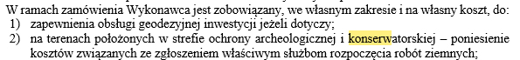-
Proszę o potwierdzenie, że teren nie znajduje się w strefie ochrony archeologicznej i konserwatorskiej i nie ma potrzeby uzyskiwania pozwoleń oraz dokonywania zgłoszeń.
ODPOWIEDŹ
Nie ma potrzeby uzyskiwania uzgodnień archeologicznych i konserwatorskich.

PYTANIE NR 7
STpodaje:
Proszę o potwierdzenie, że zabiegi konserwacyjne nawierzchni sztucznych są po stronie Zamawiającego.
ODPOWIEDŹ
Zabiegi konserwacyjne nawierzchni sztucznych są po stronie Zamawiającego

PYTANIE NR 8
W związku z zapisem umowy proszę o odpowiedź na tym etapie czy Zamawiający dopuści możliwość zawarcia umowy przelewu wierzytelności z podwykonawcą lub dostawcą w celu zapłaty jego wynagrodzenia bezpośrednio przez Zamawiającego.

ODPOWIEDŹ
Nie

PYTANIE NR 9
W związku z zapisem umowy proszę o odpowiedź na tym etapie czy Zamawiający dopuści możliwość zawarcia umowy przelewu wierzytelności z bankiem kredytującym finasowanie realizacji przedmiotowego zadania.
ODPOWIEDŹ
Nie

PYTANIE NR 10
Wnosimy o dopuszczenie płatności wynagrodzenia poprzez faktury częściowe do co najmniej 70%.
ODPOWIEDŹ
Patrz modyfikacja nr 3

PYTANIE NR 11
Proszę o potwierdzenie, że Zamawiający udostępnił całą dokumentację projektową, techniczną niezbędną do wykonania przedmiotu zamówienia oraz że dokumentacja ta jest kompletna i odzwierciedla stan faktyczny w zakresie warunków realizacji zamówienia, zaś brak jakichkolwiek dokumentów istotnych dla oceny warunków realizacji inwestycji nie obciąża Wykonawcy.
ODPOWIEDŹ
Zamawiający udostępnił całą dokumentację

PYTANIE NR 12
Proszę o potwierdzenie, że Zamawiający dysponuje wszelkimi wymaganymi prawem decyzjami administracyjnymi oraz uzgodnieniami niezbędnymi w celu wykonania zamówienia, które zachowują ważność na okres zgodny z wymaganym terminem realizacji, a skutki ewentualnych braków w tym zakresie nie obciążają Wykonawcy.
ODPOWIEDŹ
Potwierdzamy TAK

PYTANIE NR 13
Proszę o potwierdzenie, że zakres zamówienia jest zgodny z przedmiarem robót z ewentualnymi zmianami po modyfikacjach, odpowiedziach.
ODPOWIEDŹ
Potwierdzamy TAK

PYTANIE NR 14
Proszę o udostępnienie przedmiarów robót zapisanych w formacie programu kosztorysowego ath.
ODPOWIEDŹ
Nie posiadamy

PYTANIE NR 15
Czy w ramach strefy zamawianych robót występują jakiekolwiek sieci lub inne kolizje?
Jeśli występują to wnosimy o udostępnienie stosownej inwentaryzacji z opisem i mapą.

ODPOWIEDŹ
Zgodnie z posiadaną mapą brak jest kolizji. Mapa w załączniku

PYTANIE NR 16
Czy występują ograniczenia w dojeździe do placu budowy dla sprzętu budowalnego i samochodów ciężarowych niezbędnych do wykonania robót?
ODPOWIEDŹ
Nie

PYTANIE NR 17
Proszę o potwierdzenie, że nawierzchnia poliuretanowa ma być w kolorze ceglastym oraz zielonym.
ODPOWIEDŹ
Tak

PYTANIE NR 18
Proszę o podanie informacji niezbędnych do obliczenia kosztu demontażu, wywozu i w szczególności utylizacji nawierzchni z trawy sztuczne, która liczona jest od ciężaru:
- czy pod trawą sztuczną jest podkład elastyczny? Jeśli jest to proszę podać jego specyfikację (materiał, grubość, ciężar na 1 m²)
- długość włókien trawy sztucznej (jako nowej) ponad podkład w mm?
- rodzaj i ilość wypełnienia tj. piasek ile kg na 1 m², granulat ile kg na 1 m²?

ODPOWIEDŹ
- nie ma podkładu elastycznego
- trawa 60mm
- dokładne dane nie są znane, do wyceny należy przyjąć 10kg piasku i 15kg granulatu SBR

PYTANIE NR 19
ST podaje:
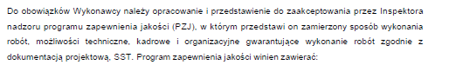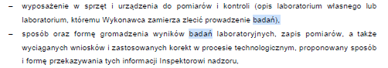
Proszę o potwierdzenie, że Zamawiający nie wymaga żadnych badań powykonawczych nawierzchni poliuretanowej oraz z trawy sztucznej. Jeśli jednak Zamawiający nie potwierdzi to proszę o wskazanie jakie konkretnie badania powykonawcze są wymagane oraz co winny potwierdzić (według jakich norm).
ODPOWIEDŹ
Tak

PYTANIE NR 20
Proszę o potwierdzenie, że uzyskanie wszelkich decyzji administracyjnych jest po stronie Zamawiającego.
ODPOWIEDŹ
Tak

PYTANIE NR 21
Zwracamy się z prośbą o zmianę zapisu umownego dot. płatności.
Zamawiający przewiduje w umowie jednorazową płatność po zakończeniu inwestycji.
Czy zamawiający dopuszcza zmianę zapisu dot. wynagrodzenia na jedną fakturę częściową i jedną końcową?
ODPOWIEDŹ
Patrz modyfikacja nr 3

PYTANIE NR 22
Czy Zamawiający dopuści nawierzchnię poliuretanową o poniższych parametrach z dokumentami?
Nawierzchnia poliuretanowa elastyczna, bezspoinowa, antypoślizgowa, przepuszczalna dla wody, dwuwarstwowa, instalowana maszynowo „in situ” (bezpośrednio na placu budowy).
Łączna grubość nawierzchni min. 16 mm
WŁAŚCIWOŚCI | DOPUSZCZALNA WARTOŚĆ
Wytrzymałość na rozciąganie, N/mm² (MPa) | ≥1,2
Wydłużenie względne przy zerwaniu, % | ≥82
Amortyzacja wstrząsów, redukcja siły, na podłożu betonowym (23°C), % | 35-50
Wytrzymałość na rozciąganie, N/mm², po starzeniu (MPa) | ≥0,76
Wydłużenie względne przy zerwaniu, po starzeniu, % | ≥62
Amortyzacja wstrząsów, redukcja siły, po starzeniu (23°C), % | ≥41
Odkształcenie pionowe, na podłożu betonowym (23°C), mm | ≤0,9
Odporność na ścieranie w aparacie Tabera, g | ≤0,9
Odporność na sztuczne starzenie oceniona zmianą barwy  (stopień w skali szarej); (metoda badań PN-EN 20105-A02:1996) | 4-5
Opór poślizgu, próba wahadła, ślizgacz CEN, skala C, jednostki PTV
- nawierzchnia sucha
- nawierzchnia mokra
 | 106-110
 | 55- 57
Prędkość przesiąkania wodą mm/h | ≥3200
Zachowanie się piłki koszykowej odbitej pionowo (w stosunku do betonu) % | ≥103
Dokumenty Systemu Nawierzchni
-Atest PZH nawierzchni
- Karta Techniczna potwierdzona przez producenta
- Autoryzacja potwierdzona przez producenta wystawiona dla wykonawcy na realizowaną inwestycję z potwierdzeniem udzielonej gwarancji
- Badania potwierdzające zgodność z normą PN EN 14877:2014
- Badania potwierdzające zgodność z normą DIN 18035-6:2021-08
- Badania WWA
- Badania migracji określonych pierwiastków PN EN 71-3:2019
- Aktualny Certyfikat FIBA 3x3
- Badanie na mrozoodporność dedykowane dla nawierzchni PU zgodne z procedurą badawczą ITB lub równoważne .
- Krajowa Deklaracja Właściwości Użytkowych
- Certyfikat ISO 14001:2015 oferowanego systemu nawierzchni
- Certyfikat ISO 9001:2015 oferowanego systemu nawierzchni

ODPOWIEDŹ
Akceptujemy

